Рекорды памяти

Южноафриканский политический деятель Ян Христиан Смэтс в преклонном возрасте выучил наизусть 5000 книг,

а бирманец Виситтабм Вумса в 1974 прочел наизусть 6000 страниц буддийских канонических текстов.

Японец Хидеаки Томоери назвал по памяти число "пи" с точностью до 40 000 знаков после запятой.

Мехмед Али Халиси из Анкары 14 октября 1967 года прочел на память 6666 стихов Корана за шесть часов.

Совершенство памяти Мехмеда было удостоверено дюжиной присутствовавших при чтении академиков.

Валерий Лавриненко запоминает 100 знаков за две с половиной минуты, а 200 - за три, делая при этом максимум две-три ошибки. Он воспроизводит числа в любом порядке и опишет внешность людей, предложивших эти числа. 

Особенно полезна память на телефонные номера.

Китаец Гу Янлинь в свои 26 лет помнит 15 тысяч телефонных номеров Харбина. Паула Прентис, оператор справочной службы на Тасмании, помнит 128603 номера телефонов абонентов, их имена, адреса, названия учреждений.

Самвел Гарибян безошибочно воспроизводит 1000 продиктованных ему слов, произвольно выбранных из десяти языков, в том числе таких, как фарси, пушту, кхмерский и бенгали.

Американка Барбара Мур исполнила на пианино по памяти 1852 песни. "Концерт" ее продолжался с 25 октября по 13 ноября 1988 года! 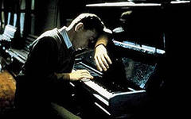

24 июня 1996 года в помещении Музея мировых рекордов Гиннесса в Канаде американец Дейв Фэрроу запомнил случайную последовательность из 52 перетасованных вместе колод карт. Он бросил на них только один быстрый взгляд и запомнил карты всего с шестью ошибками 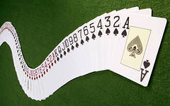.

Кассир польского футбольного клуба «Гурник» Леопольд Хелд помнил не только все результаты, все подробности игр клуба, но и общую сумму дохода от каждого из этих матчей за все 12 лет своей работы.

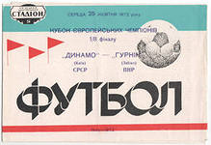

Казино всего мира письменно запретили англичанину Доминику О'Брайену посещать их: он, помня, какие карты остались в колоде, резко увеличивает ставку и срывает банк, поскольку обладает уникально развитой памятью. Кроме того, Доминик за час запоминает до 300 иностранных слов, а через 2-3 дня читает на новом языке.

Чемпионат мира по памяти 1994 года включал соревнования по запоминанию иностранных слов, и Доминик стал победителем: за пятнадцать минут -152 слова на китайском.

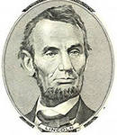 Самый удачный портрет президента Линкольна нарисовал его почитатель, художник из штата Нью-Джерси, он видел президента один раз в жизни. Узнав об убийстве Линкольна, он был охвачен горем и нашел утешение, нарисовав по памяти портрет

Интересные факты о людях и о человеке: 31 факт

Люди на 1 см выше утром, чем вечером. В течение дня суставы сжимаются. 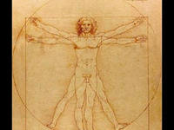

Большая часть пыли в доме представляет из себя мертвый слой кожи.

Указательный палец на руке – самый чувствительный из всех

Организм человек создает и убивает 15 миллионов эритроцитов в секунду!

При переедании на время ухудшается слух.

Во время обеда человек глотает около 295 раз. 

Если 1 миллиард человек подпрыгнет одновременно, то по силе это будет равно около 500 тоннам TNT

На земле больше живых людей, чем количество умерших за все время 

Чем холоднее в комнате, в которой Вы спите, тем больше вероятность дурного сна.

Наибольшее количество укусов насекомых приходится на ноги. 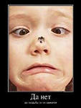

Женщины моргают в два раза чаще, чем мужчины

Для организма лучше 2 чертырех-часовых цикла сна, нежели 1 восьмичасовой

Рост бороды в среднем составляет 140 мм в год 

Ежегодно умирает 4 млн. человек от инфекции, вызванной плохими санитарными условиями

Диаметр мужских волос в два раза превышает женский 

Наиболее быстро ноготь растет на среднем пальце. 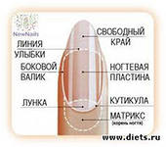

По статистике человек ходит в ванную комнату 6 раз в день

Продолжительность жизни вкусового рецептора – 10 дней

Самым молодым родителям в мире было 8 лет и 9 и жили в Китае в 1910 

Наибольший известный почечный камень весил 1.36 килограмма 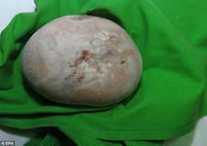

По статистике человек за свою жизнь человек проводит 3350 часов, удаляя 8,4 метров щетины

Пишущие правой рукой люди, как правило, жуют пищу на правой стороне, а те, кто пишет левой жуют на левой. 

Каждые семь секунд в мире рождается ребенок

Если Вас перестала мучить жажда, следует выпить еще больше воды, т.к. когда организм обезвожен «механизм жажды» отключается.

Смех понижает уровень гормонов напряжения и усиливает иммунную систему. Шестилетние дети смеются в среднем 300 раз в день. Взрослые смеются только 15 - 100 раз в день. 

Рев, который мы слышим, когда мы помещаем морскую ракушку рядом с нашим ухом, не является океаном, а скорее звуком крови, приливающей через вены в ухе. 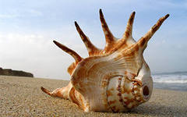

Людям, бросающим курить, необходимо на 1 час меньше сна.

Каждый год около 4000 человек получают повреждения от пакетиков чая. 

 Четырехлетний ребенок в среднем задает 437 вопросов в день

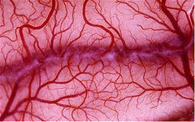В человеческом организме около

100 000 км.сосудов. На поверхности кожи человека больше организмов, чем людей на поверхности земли.